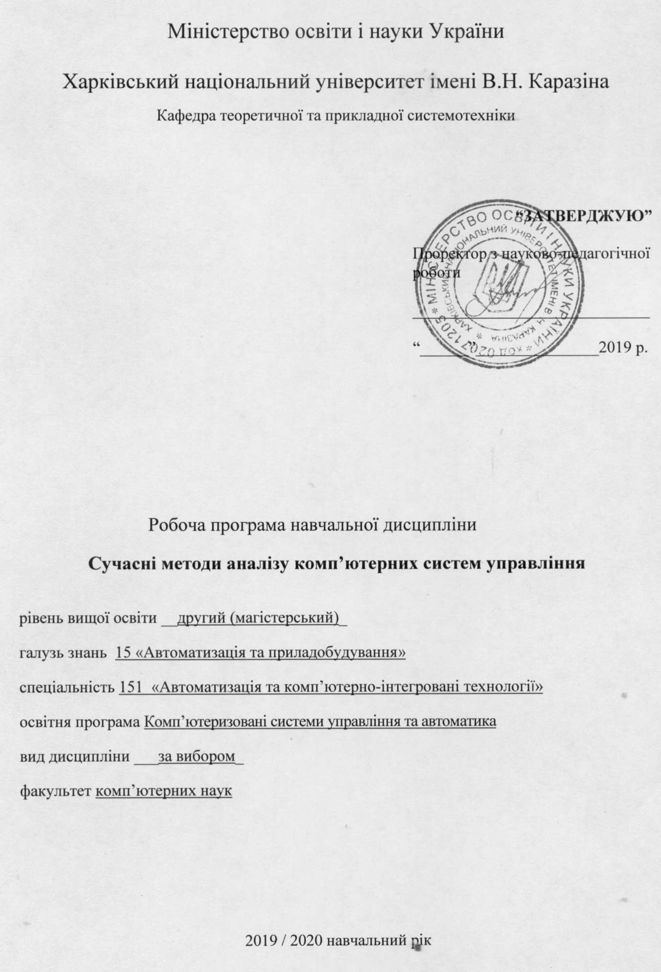

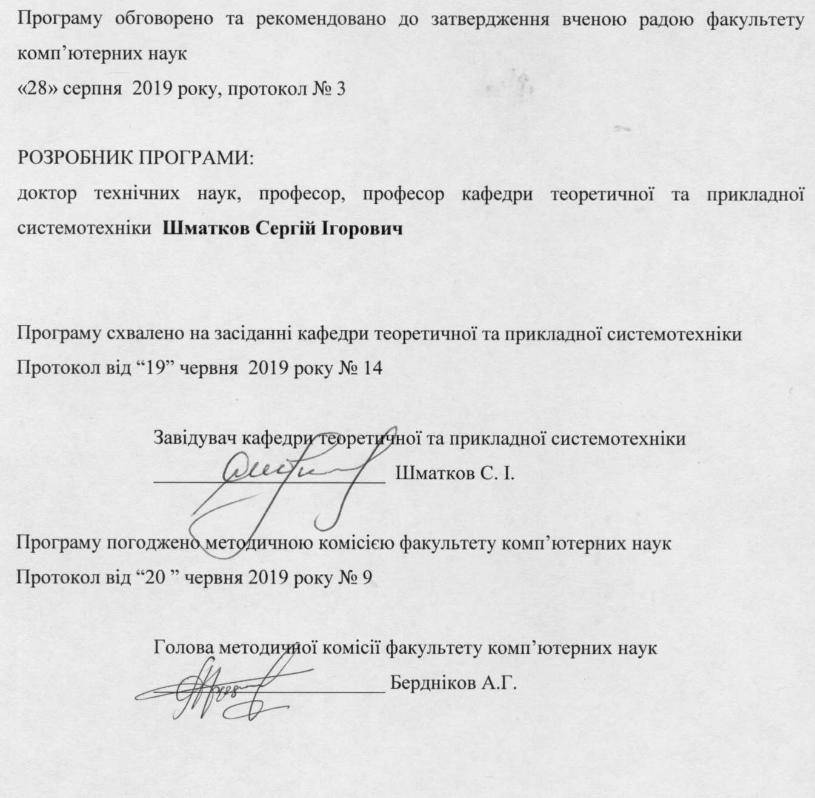

Вступ

Програма навчальної дисципліни «Сучасні методи аналізу комп’ютерних систем управління» розроблена відповідно до освітньо-професійної програми підготовки другого (магістерського) рівня спеціальності 151 Автоматизація та комп’ютерно-інтегровані технології.

1. Опис навчальної дисципліни
1.1. Мета викладання навчальної дисципліни
Метою навчальної дисципліни є ознайомлення студентів із сучасними методами системного аналізу комп’ютерних систем управління, а саме: нейромережеві технології, методи нелінійної динаміки, популяційні методи.

1.2. Основні завдання вивчення дисципліни
Завданням вивчення навчальної дисципліни є вивчення питань, пов’язаних із сучасними методами аналізу комп’ютерних систем із різною архітектурою.

1.3. Кількість кредитів 10

1.4. Загальна кількість годин 300
1.5. Характеристика навчальної дисципліни
Вибіркова
Денна форма навчання |  | Заочна форма навчання
Рік підготовки
1-й
Семестр
1-й, 2-й | 1-й, 2-й
Лекції
48 год. | год.
Практичні, семінарські заняття
48 год. | год.
Самостійна робота
204 год. | 300 год.
Індивідуальні завдання
- год.

1.6. Заплановані результати навчання
знати:
- загальні відомості про штучні нейромережі;
- основні функції активації, та типи нейронів;
- методи навчання штучних нейронних мереж;
- загальні відомості нелінійної динаміки;
- методи пошукової оптимізації.

вміти:
- користуватися пакетами прикладного програмування при створенні та моделюванні роботи штучної нейронної мережи;
- використовувати спеціалізовані toolboxes для створення штучних нейромереж;
- розробляти моделі нелінійної динаміки та аналізувати а їх допомогою різні явища нелінійної динаміки;
- проводити аналіз та оцінку якості отриманого рішення.

2. Тематичний план навчальної дисципліни
Розділ 1. Штучні нейронні мережі.
Тема 1. Вступ. Біологічні основи.
Тема 2. Штучний нейрон і персептрон.
Вхідні сигнали. Вагові коефіцієнти. Рівень активації. Порогова функція. Модель Мак-Каллока-Піттса. Персептрон Розенблата. Обчислення логічних функцій. Проблема лінійної роздільності. Використання персептрона для розв’язання задачі класифікації.
Тема 3. Навчання персептрона.
Алгоритм навчання з вчителем. Нелінійна порогова функція. Логістична функція. Узагальнене дельта-правило.
Тема 4. Багатошаровий персептрон.
Топологія багатошарового персептрона. Розв’язання задачі «виключної диз’юнкції (xor)» багатошаровим персептроном. Навчання багатошарового персептрона за методом зворотного поширення помилки.
Тема 5. Конкурентне навчання.
Мережі Кохонена. Архітектура мережі. Алгоритм навчання «переможець забирає все». Мережа Кохонена для вивчення прототипів.
Тема 6. Навчання Хебба.
Поведінковий принцип підкріплення. Механізм налагодження вагів. Навчання Хебба з вчителем та без. Лінійний асоціатор.
Тема 7. Нейронні мережі зі зворотними зв’язками.
Архітектура та принципи роботи мережі. Модель пам'яті, що адресується за вмістом. Гетероасоціативна пам’ять. Автоасоціативна пам’ять. Інтерполятивна пам’ять.
Розділ 2. Нелінійна динаміка в задачах оптимізації.
Тема 1. Поняття та властивості динамічних систем.
Класифікація динамічних систем. Основні задачі теорії динамічних систем. Консервативні і дисипативні системи. Самоорганізація відкритих систем. Основні положення синергетики.
Тема 2. Стійкість динамічних систем.
Структурна стійкість динамічних систем. Умова стійкості за Ляпуновим. Поняття тривалості розв’язку. Застосування функцій Ляпунова до дослідження тривалості розв’язків динамічних систем.
Тема 3. Біфуркації динамічних систем.
Визначення біфуркації динамічних систем. Види біфуркації. Біфуркації як головний фактор виникнення структур з просторово-часовою організацією. Біфуркація граничного циклу
Тема 4. Хаос і атрактори в динамічних системах.
Хаос, турбулентність і дивні атрактори в динамічних системах. Перехід до хаосу через біфуркації. Хаотична динаміка дивного атрактору. Атрактор Лоренца.
Тема 5. Фрактали.
Фрактал як протилежність хаосу. Класичні фрактали. Множини та відображення. Системи ітерованих функцій. Розмірність.
Тема 6. Теорія катастроф.
Математичні моделі катастроф динамічних систем. Жорстка втрата стійкості та катастрофи динамічних систем. Елементарні катастрофи. Ознаки наявності в системі катастроф.
Тема 7. Динамічний хаос.
Хаос і біфуркація. Динаміка відкритих систем. Теорія самоорганізації динамічних систем.
Розділ 3. Популяційні алгоритми.
Тема 1. Еволюційні алгоритми.
Біологічні передумови і загальна схема еволюційних алгоритмів. Кодування особин. Генетичні оператори. Типові генетичні алгоритми.
Тема 2. Оптимізація роєм частинок.
Канонічний алгоритм рою частинок і його модифікації. Топологія сусідства частинок. Алгоритми із динамічною топологією сусідства частинок.
Тема 3. Мурашина оптимізація.
Біонічні передумови. Алгоритм безперервної оптимізації колонією мурашок. Приклад застосування алгоритму.
Тема 4. Штучні імунні системи.
Біологічні основи. Оптимізація з допомогою моделі імунної мережі. Алгоритми на основі штучної мікроімунної системи.
Тема 5. Бактеріальна оптимізація.
Біологічні передумови. Канонічний алгоритм бактеріальної оптимізації. Кооперативна бактеріальна оптимізація. Алгоритм, який використовує ефект роїння бактерій.
Тема 6. Алгоритм, натхненний роєм світлячків.
Біологічні основи. Схема алгоритму. Ефективність алгоритму.

3. Структура навчальної дисципліни
Назви розділів і тем | Кількість годин
Назви розділів і тем | Денна форма
Назви розділів і тем | Усього | у тому числі
Назви розділів і тем | Усього | л | п |  | лаб | інд |  | с.р.
Розділ 1. Штучні нейронні мережі.
Тема 1. Вступ. Біологічні основи. | 12 | 2 | 2 |  |  |  |  | 8
Тема 2. Штучний нейрон і персептрон | 14 | 2 | 2 |  |  |  |  | 10
Тема 3. Навчання персептрона. | 14 | 2 | 2 |  |  |  |  | 10
Тема 4. Багатошаровий персептрон | 28 | 4 | 4 |  |  |  |  | 20
Тема 5. Конкурентне навчання | 18 | 2 | 2 |  |  |  |  | 14
Тема 6. Навчання Хебба | 18 | 2 | 2 |  |  |  |  | 14
Тема 7. Нейронні мережі зі зворотними зв’язками | 16 | 2 | 2 |  |  |  |  | 12
Разом за розділом 1 | 120 | 16 | 16 |  |  |  |  | 88
Розділ 2. Нелінійна динаміка в задачах оптимізації.
Тема 1. Поняття та властивості динамічних систем. | 9 | 2 | 2 |  |  |  |  | 5
Тема 2. Стійкість динамічних систем. | 18 | 4 | 4 |  |  |  |  | 10
Тема 3. Біфуркації динамічних систем. | 18 | 4 | 4 |  |  |  |  | 10
Тема 4. Хаос і атрактори в динамічних системах. | 18 | 4 | 4 |  |  |  |  | 10
Тема 5. Фрактали. | 9 | 2 | 2 |  |  |  |  | 5
Тема 6. Теорія катастроф. | 9 | 2 | 2 |  |  |  |  | 5
Тема 7. Динамічний хаос. | 9 | 2 | 2 |  |  |  |  | 5
Разом за розділом 2 | 90 | 20 | 20 |  |  |  |  | 50
Розділ 3. Популяційні алгоритми.
Тема 1. Еволюційні алгоритми. | 14 | 2 | 2 |  |  |  | 10
Тема 2. Оптимізація роєм частинок. | 16 | 2 | 2 |  |  |  | 12
Тема 3. Мурашина оптимізація. | 16 | 2 | 2 |  |  |  | 12
Тема 4. Штучні імунні системи. | 16 | 2 | 2 |  |  |  | 12
Тема 5. Бактеріальна оптимізація. | 14 | 2 | 2 |  |  |  | 10
Тема 6. Алгоритм, натхненний роєм світлячків. | 14 | 2 | 2 |  |  |  | 10
Разом за розділом 3 | 90 | 12 | 12 |  |  |  | 66
Усього годин | 300 | 48 | 48 |  |  |  | 204

4. Теми практичних занять
№  з/п | Назва теми | Кількість  годин
Розділ 1. Штучні нейронні мережі.
1 | Моделі штучного нейрона. | 2
2 | Навчання штучних нейронних мереж. Апроксимація функцій за допомогою односпрямованих нейронних мереж. | 2
3 | Розпізнавання зображень за допомогою односпрямованих та радіально-базисних нейронних мереж. | 4
4 | Розв’язанні задачі класифікації за допомогою ймовірнісних нейронних мереж та мереж Кохонена. | 4
5 | Моделювання карти Кохонена. Самоорганізація. | 2
6 | Розпізнавання зображень за допомогою мереж Хопфільда. | 2
Розділ 2. Нелінійна динаміка в задачах оптимізації.
1 | Обчислення структурної стійкості й біфуркації динамічних систем | 4
2 | Аналіз хаотичних властивостей нелінійних систем за допомогою біфуркаційних діаграм. | 4
3 | Аналіз хаотичних властивостей нелінійних систем за допомогою павутинних діаграм. | 4
4 | Моделювання класичних фракталів. | 4
5 | Комп’ютерне моделювання найпростіших моделей динаміки популяцій. | 4
Розділ 3. Популяційні алгоритми.
1 | Розв’язання задач оптимізації за допомогою популяційних алгоритмів | 4
2 | Розв’язання задач оптимізації за допомогою алгоритмів, на основі штучної мікроімунної системи | 4
3 | Розв’язання задач оптимізації за допомогою алгоритму, натхненного роєм світлячків. | 4
 | Разом | 48

5. Завдання для самостійної роботи
№  з/п | Види, зміст самостійної роботи | Кількість  годин
1 | Ознайомитися з історією створення та розвитку штучних нейронних мережі, як методу машинного навчання. | 8
2 | Ознайомитися з класифікацією штучних нейронних мереж та використовуваними функціями активації. | 10
3 | Розглянути алгоритми навчання односпрямованих одношарових штучних нейронних мереж. | 10
4 | Розглянути структуру багатошарових нейронних мереж та основні принципи їх використання. | 20
5 | Ознайомитися з мережами Кохонена, та визначити задачі, в яких доцільне їх застосування. | 14
6 | Розглянути асоціативні нейронні мережі. | 14
7 | Ознайомитися з мережами Хопфільда, та визначити задачі, в яких доцільне їх застосування. | 12
8 | Розглянути складання моделей типових динамічних систем. Навчитися визначати консервативні і дисипативні системи. | 5
9 | Ознайомитися з структурною стійкістю й біфуркаціями динамічних систем. Розглянути задачу про орбітальну стійкість супутника землі. | 10
10 | Ознайомитися із числовим аналізом процесу переходу до хаосу через біфуркації та хаотичної динаміки дивного атрактору. | 10
11 | Розглянути характеристики хаосу, турбулентності і дивних атракторів в динамічних системах. | 10
12 | Комп’ютерне моделювання фракталів різних структур. | 5
13 | Комп’ютерне моделювання втрати стійкості динамічною системою. Виявлення ознак наявності в системі катастроф. | 5
14 | Ознайомитися з поняттям та властивостями самоорганізації динамічних систем. | 5
15 | Розглянути використання популяційних алгоритмів в задачах оптимізації. | 10
16 | Ознайомитися з алгоритмом методу рою частинок для розв’язання задач стохастичної оптимізації | 12
17 | Ознайомитися з мурашиним алгоритмом для розв’язання задач пошуку маршрутів на графах. | 12
18 | Ознайомитися з алгоритмами на основі штучної мікроімунної системи та з напрямами їх використання. | 12
19 | Розглянути алгоритм, який використовує ефект роїння бактерій, для розв’язання задач оптимізації. | 10
20 | Розглянути алгоритм, натхненний роєм світлячків, для розв’язання задач оптимізації. | 10
 | Разом | 204

6. Індивідуальні завдання
(не має)

7. Методи контролю
Контроль засвоєння навчального матеріалу здійснюється шляхом:
  - поточного контролю під час проведення практичних занять;
  - проведення контрольних робіт за розділами курсу;
  - проведення письмового підсумкового контролю знань (1 семестр – залік, 2 семестр – екзамен).
Студенти, які не виконали всі види робіт, що включені до навчального плану, до заліку або екзамену не допускаються.

8. Схема нарахування балів

Підсумковий контроль в формі заліку
Поточне оцінювання та самостійна робота |  |  |  |  |  | Контрольні роботи, передбачені навчальним планом | Разом | Залік | Сума
Розділ 1
Т1 | Т2 | Т3 | Т4 | Т5, 6 | Т7 | 1 | 60 | 40 | 100
4 | 6 | 6 | 6 | 6 | 4 | 20 | 60 | 40 | 100

Т1, Т2 ... – теми розділів.
За темою Т1 розділу 1 студент отримує 4 бали за виконання практичної роботи 1.
За темою Т2 розділу 1 студент отримує 6 балів за виконання практичної роботи 2.
За темою Т3 розділу 1 студент отримує 6 балів за виконання практичної роботи 3.
За темою Т4 розділу 1 студент отримує 6 балів за виконання практичної роботи 4.
За темами Т5, 6 розділу 1 студент отримує 6 балів за виконання практичної роботи 5.
За темою Т7 розділу 1 студент отримує 4 бали за виконання практичної роботи 6.

Підсумковий контроль в формі екзамену
Поточне оцінювання та самостійна робота |  |  |  |  |  |  |  | Контрольні роботи, передбачені навчальним планом | Разом | Екзамен | Сума
Розділ 2 |  |  |  |  | Розділ 3
Т1, 2 | Т3 | Т4 | Т5 | Т6, 7 | Т 1, 2 | Т 3, 4 | Т 5, 6 | 1 | 60 | 40 | 100
5 | 5 | 5 | 5 | 5 | 5 | 5 | 5 | 20 | 60 | 40 | 100

Т1, Т2 ... – теми розділів.
За темами Т 1,2 розділу 2 студент отримує 5 балів за виконання практичної роботи 1.
За темою Т 3 розділу 2 студент отримує 5 балів за виконання практичної роботи 2.
За темою Т 4 розділу 2 студент отримує 5 балів за виконання практичної роботи 3.
За темою Т 5 розділу 2 студент отримує 5 балів за виконання практичної роботи 4.
За темами Т 6, 7 розділу 2 студент отримує 5 балів за виконання практичної роботи 5.
За темами Т 1, 2 розділу 3 студент отримує 5 балів за виконання практичної роботи 6.
За темами Т 3, 4 розділу 3 студент отримує 5 балів за виконання практичної роботи 7.
За темами Т 5, 6 розділу 3 студент отримує 5 балів за виконання практичної роботи 8.

Критерії оцінювання знань студентів за практичні роботи
Вимоги | Кількість балів
.▪ Завдання відзначається повнотою виконання без допомоги викладача.  ▪ Визначає рівень поінформованості, потрібний для прийняття рішень. Вибирає інформаційні джерела,.  ▪ Робить висновки і приймає рішення у ситуації невизначеності. Володіє уміннями творчо-пошукової діяльності. | 9-10
▪ Завдання – повні, з деякими огріхами, виконані без допомоги викладача.  ▪ Планує інформаційний пошук; володіє способами систематизації інформації;  ▪ Робить висновки і приймає рішення у ситуації невизначеності. Володіє уміннями творчо-пошукової діяльності. | 7-8
▪ Завдання відзначається неповнотою виконання без допомоги викладача.  ▪ Студент може зіставити, узагальнити, систематизувати інформацію під керівництвом викладача; вільно застосовує вивчений матеріал у стандартних ситуаціях. | 5-6
▪ Завдання відзначається неповнотою виконання за консультацією викладача.  ▪ Застосовує запропонований вчителем спосіб отримання інформації, має фрагментарні навички в роботі з підручником, науковими джерелами;  ▪ Вибирає відомі способи дій для виконання фахових методичних завдань. | 3-4
Завдання відзначається фрагментарністю виконання за консультацією викладача або під його керівництвом. | 1-2

Критерії оцінювання знань студентів за контрольну роботу
Вимоги | Кількість балів
Повнота виконання завдання повна, студент здатен формулювати закони та закономірності, структурувати судження, умовиводи, доводи, описи. | 15-20
Повнота виконання завдання повна, студент здатен формулювати операції, правила, алгоритми, правила визначення понять. | 10-14
Повнота виконання завдання елементарна, студент здатен вибирати відомі способи дій для виконання фахових завдань. | 5-9
Повнота виконання завдання фрагментарна. | 1-4

Критерії оцінювання екзаменаційних робіт студентів
Вимоги | Кількість балів
Показані всебічні систематичні знання та розуміння навчального матеріалу; безпомилково виконані завдання. | 35-40
Показані повні знання навчального матеріалу; помилки, якщо вони є, не носять принципового характеру. | 30-35
Показано повне знання необхідного навчального матеріалу, але допущені помилки. | 20-30
Показано повне знання необхідного навчального матеріалу, але допущені суттєві помилки | 10-20
Показано недосконале знання навчального матеріалу, допущені суттєві помилки. | 5-10
Показано недосконале знання навчального матеріалу, допущені суттєві помилки, які носять принциповий характер; обсяг знань не дозволяє засвоїти предмет. | 1-5

Шкала оцінювання

Сума балів за всі види навчальної діяльності протягом семестру | Оцінка
 | для чотирирівневої шкали оцінювання | для дворівневої шкали оцінювання
90 – 100 | відмінно | зараховано
70-89 | добре | зараховано
50-69 | задовільно | зараховано
1-49 | незадовільно | не зараховано

9. Рекомендована література

Основна література
- Основы теории искусственных нейронных сетей / О.Г. Руденко, Е.В. Бодянский. – Х. : ТЕЛЕТЕХ, 2002. – 317 с.
- Гибридные нейро-фаззи модели и мультиагентные технологии в сложных системах: монография / Е. В. Бодянский, В. Е. Кучеренко, Е. И. Кучеренко и др. – Днепропетровск : Системные технологии, 2008. – 402 с.
- Kohonen Т. Self-Organizing Maps / Т. Kohonen. – Berlin : Springer-Verlag, 1997.
- Горбань А.Н. Обучение нейронных сетей / А.Н. Горбань. – М. : СП ПараГраф, 1991.
- Хайкин С. Нейронные сети: полный курс / С. Хайкин. – М. : Вильямс, 2006.
- Goldberg David E. Genetic algorithms in search, optimization, and machine learning / David E. Goldberg. – Addison-Wesley Publishing Co., 1989.
- Practical Handbook of Genetic Algorithms / Ed. L. D. Chambers // Complex Coding Systems, CRC Press, 1998. – V. III.
- Карпенко А.П. Современные алгоритмы поисковой оптимизации. Алгоритмы, вдохновленные природой / А.П. Карпенко. – М. : МГТУ, 2017. – 447 с.
- Субботін С.О. Нейронні мережі : навч. посіб. / С.О. Субботін, А.О. Олійник. – Запоріжжя : ЗНТУ, 2014. – 312 с.
- Каллан Р. Основные концепции нейронных сетей / Р. Каллан. – М. : Вильямс, 2001. – 287 с.
- Новотарський М.А. Штучні нейронні мережі: обчислення / М.А. Новотарський, Б.Б. Нестеренко // Праці Інституту математики НАН України. – К. : Ін-т математики НАН України, 2004. – Т50. – 408 с
Допоміжна література
- Nguyen D. Improving the learning speed of 2-layer neural networks by choosing initial values of the adaptive weights / D. Nguyen, B. Widrow // Proceedings of the International Joint Conference on Neural Networks, 1990. – Vol. 3. – P. 21-26.
- Koza John R. Genetic programming. On the programming of computers by means of natural selection / John R. Koza. – MIT Press, 1992.
- Осовский С. Нейронные сети для обработки информации / С. Осовский. – М. : Финансы и статистика, 2004. – 344 с.

10. Посиланная на інформаційні ресурси в Інтернеті, відео-лекції, інше методичне забезпечення

- http://baumanpress.ru/books/474/474.pdf
- http://www.immsp.kiev.ua/postgraduate/Biblioteka_trudy/ShtuchnNejronMeregNester2004.pdf
- https://espreso.tv/tag/neyronni_merezhi

